1) Köşe noktalarının koordinatları A(3,4),B(2,2), C(5,2),D(4,4) olan ABCD yamuğu X ekseninde 1 birim sola, Y ekseninde 2 birim aşağı ötelendiğinde A’B’C’D’ yamuğu oluşuyor. Bu yamuğun hangi köşesinin apsisi ile ordinatı birbirine eşittir?
a)A’(2,2) b)B’(3,3)
c)C’(4,4) d)D’(1,1)

2) Aşağıdaki şekil birim karelerden oluşmuştur. X cismi yukarı yönde 3 birim, sağa doğru 4 birim öteleniyor. Oluşan şekil aşağıdakilerden hangisidir?

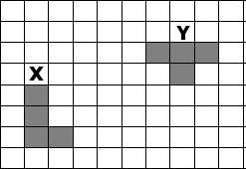

A)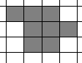B)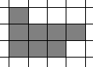
C)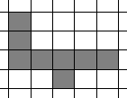D)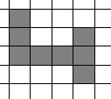

3) Aşağıdaki noktalardan hangisi A(10,12) noktasının 6 birim aşağıya doğru ötelenmiş halidir?
a)(16,12) b)(4,12)
c)(10,6) d)(10,6)

4) Aşağıdaki noktalardan hangisi A(-3,-2) noktasının 4 birim sağa ötelenmiş halidir?
a)A’(-2,-3) b)A’(-7,-2)
c) A’(-3,-6) d)A’(1,-2)

5) Aşağıda verilen seçeneklerden hangisi yanlıştır?

a)Bir nokta sağa doğru ötelenirse apsisi büyür.
b)Bir nokta yukarıya doğru ötelenirse ordinatı büyür.
c) Bir nokta sola doğru ötelenirse apsisi küçülür.
d) Bir nokta aşağıya doğru ötelenirse apsisi büyür.

6) Bir şekil ötelenirse, aşağıdaki seçeneklerden hangisi yanlış olur?

a)Ötelenen şeklin biçimi değişmez.
b)Ötelenen şeklin boyutu değişmez.
c)Ötelenen şeklin yönü değişmez.
d)Ötelenen şeklin yeri değişmez.

7) A(-2,-8) noktasını 14 birim “X” eksenine paralel olarak sağa doğru ötelersek, Ötelenmiş noktanın koordinatı ne olur?
a) A’(-12,-8) b) A’(+16,-8)
c) A’(-16,-8) d) A’(12,-8)

8) ) A(+15,+27) noktasını 10 birim “X” eksenine paralel olarak sola doğru ötelersek, Ötelenmiş noktanın koordinatı ne olur?
a) A’(+5,+27) b) A’(-10,27)
c) A’(+15,+12) d) A’(-5,+27)

9) A(+1,-7) noktasını 6 birim “Y” eksenine paralel olarak aşağı doğru ötelersek, Ötelenmiş noktanın koordinatı ne olur?
a) A’(+5,-7) b) A’(+7,-7)
c) A’(+1,-13) d) A’(-1,-1)

10) B(-4,+9) noktasını 12 birim “Y” eksenine paralel olarak yukarı doğru ötelersek, Ötelenmiş noktanın koordinatı ne olur?
a) B’(+8 ,+9 ) b) B’(-4,+21)
c) B’(-4 , -21) d) B’(+4,+21)

11) D(+20,-30) noktasını 5 birim “Y” eksenine paralel olarak yukarı doğru, 10 birim “X” eksenine paralel olarak sağa doğru ötelersek, Ötelenmiş noktanın koordinatı ne olur?
a)D’(+15,-35) b)D’(+20,-40)
c)D’(+25,-20) d)D’(+30,-25)

12) F(-10,-15) noktasını 4 birim “Y” eksenine paralel olarak aşağı doğru, 8 birim “X” eksenine paralel olarak sola doğru ötelersek, Ötelenmiş noktanın koordinatı ne olur?
a)F’(-18,-19) b)F’(-2,-11)
c)F’(-10,-19) d)F’(-18,-15)

13) H(+2,-6) noktasını 10 birim “Y” eksenine paralel olarak aşağı doğru, 16 birim “X” eksenine paralel olarak sağa doğru ötelersek, Ötelenmiş noktanın koordinatı ne olur?
a)H’(+8,-10) b)H’(+12,-22)
c)H’(+18,+4) d)H’(+14,-16)

14) B(+32,-61) noktasını 2 birim “Y” eksenine paralel olarak yukarı doğru, 11 birim “X” eksenine paralel olarak sola doğru ötelersek, Ötelenmiş noktanın koordinatı toplamı ne olur?
a)-45 b)-38 c)-42 d)-36

15) A(-1,+2),B(+3,-2) noktalarını 6 birim “X” eksenine paralel olarak sola doğru, 8 birim “Y” eksenine paralel olarak yukarı doğru ötelediğimizde oluşan noktaların koordinatları toplamı kaç olur?
a)-4 b)-10 c)+6 d)+16

16) A(+15,+27) noktasını 10 birim “X” eksenine paralel olarak sola doğru ötelersek, Ötelenmiş noktanın koordinatı ne olur?
a) A’(+5,+27) b) A’(-10,27)
c) A’(+15,+12) d) A’(-5,+27)

17) A(+1,-7) noktasını 6 birim “Y” eksenine paralel olarak aşağı doğru ötelersek, Ötelenmiş noktanın koordinatı ne olur?
a) A’(+5,-7) b) A’(+7,-7)
c) A’(+1,-13) d) A’(-1,-1)

18) B(-4,+9) noktasını 12 birim “Y” eksenine paralel olarak yukarı doğru ötelersek, Ötelenmiş noktanın koordinatı ne olur?
a) B’(+8 ,+9 ) b) B’(-4,+21)
c) B’(-4 , -21) d) B’(+4,+21)

19) D(+20,-30) noktasını 5 birim “Y” eksenine paralel olarak yukarı doğru, 10 birim “X” eksenine paralel olarak sağa doğru ötelersek, Ötelenmiş noktanın koordinatı ne olur?
a)D’(+15,-35) b)D’(+20,-40)
c)D’(+25,-20) d)D’(+30,-25)

20) F(-10,-15) noktasını 4 birim “Y” eksenine paralel olarak aşağı doğru, 8 birim “X” eksenine paralel olarak sola doğru ötelersek, Ötelenmiş noktanın koordinatı ne olur?
a)F’(-18,-19) b)F’(-2,-11)
c)F’(-10,-19) d)F’(-18,-15)

21) H(+2,-6) noktasını 10 birim “Y” eksenine paralel olarak aşağı doğru, 16 birim “X” eksenine paralel olarak sağa doğru ötelersek, Ötelenmiş noktanın koordinatı ne olur?
a)H’(+8,-10) b)H’(+12,-22)
c)H’(+18,+4) d)H’(+14,-16)

22) B(+32,-61) noktasını 2 birim “Y” eksenine paralel olarak yukarı doğru, 11 birim “X” eksenine paralel olarak sola doğru ötelersek, Ötelenmiş noktanın koordinatı toplamı ne olur?
a)-45 b)-38 c)-42 d)-36

23) A(-1,+2),B(+3,-2) noktalarını 6 birim “X” eksenine paralel olarak sola doğru, 8 birim “Y” eksenine paralel olarak yukarı doğru ötelediğimizde oluşan noktaların koordinatları toplamı kaç olur?
a)-4 b)-10 c)+6 d)+16
24) Aşağıdaki Dikdörtgeni 11 birim sağa doğru ötelediğimizde (Kaydırdığımızda) sağında bulunan hangi harf ile “E” noktası çakışır?

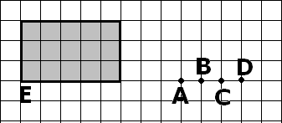

a)A b)B c)C d)D

25) Aşağıdaki üçgeni 8 birim aşağı,6 birim sola doğru ötelediğimizde “C” noktası hangi harf ile üst üste çakışır?
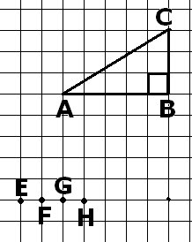

a)E b)F c)G d)H

26) Aşağıdaki şekilde ABCD karesi ötelenmiş olarak verilmiştir. A’B’C’D’ Karesinin öteleme yönü ve öteleme miktarı aşağıdaki seçeneklerden hangisinde doğru olarak verilmiştir?

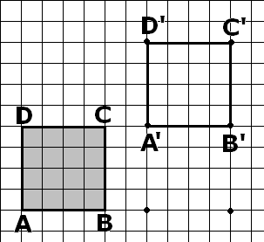

a) 6 Birim aşağıya doğru,4 birim sola doğru ötelenmiştir.
b) 4 birim aşağı doğru,6 birim sola doğru ötelenmiştir.
c) 6 birim sağa doğru,4 birim yukarı doğru ötelenmiştir.
d) 4 birim yukarı doğru,6 birim sola doğru ötelenmiştir.

27) Aşağıda verilen ABC üçgeni ile EFT üçgeninin üst üste çakışması için nasıl bir öteleme yapılması gerekir. Bu öteleme aşağıdaki hangi seçenekte doğru olarak verilmiştir?

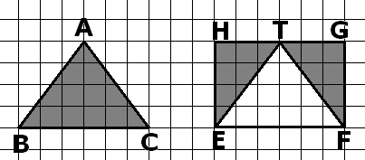

a) 9 birim sağa ötelenmesi gerekir.
b) 9 birim sola ötelenmesi gerekir.
c) 9 birim yukarı ötelenmesi gerekir.
d) 9 birim aşağı ötelenmesi gerekir.

28) Aşağıdaki A şeklinin öteleme şekli hangi seçenekte doğru olarak verilmiştir?

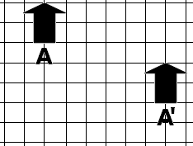
a) 3 birim yukarıya doğru,6 birim sağa doğru ötelenmiştir.
b) 3 birim aşağıya doğru,6 birim sağa doğru ötelenmiştir.
c) 3 birim sağa doğru, 6 birim yukarıya doğru ötelenmiştir.
d) 6 birim sağa doğru,3 birim yukarıya doğru ötelenmiştir.

